Skip de chargement

Mise en situation.

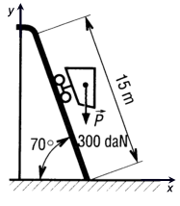 | Un skip de chargement effectue le levage d’un wagonnet.  Le poids de l’ensemble est de 300 daN.  La distance parcourue sur le rail est de 15 m.  L’inclinaison du rail est de 70° par rapport à l’horizontale.  La vitesse du wagonnet est de 0,3 m/s.  Hypothèse : le rendement du système est de 0,7.

Travail demandé.

1-Calculer la puissance utile au système.

2-Déterminer la puissance que doit fournir le moteur si le rendement du système est de 0,7.

